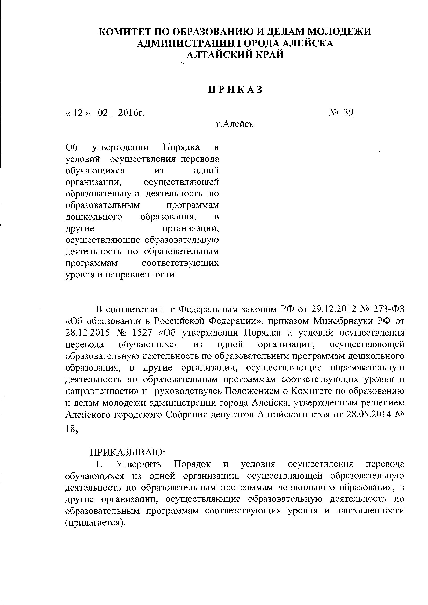

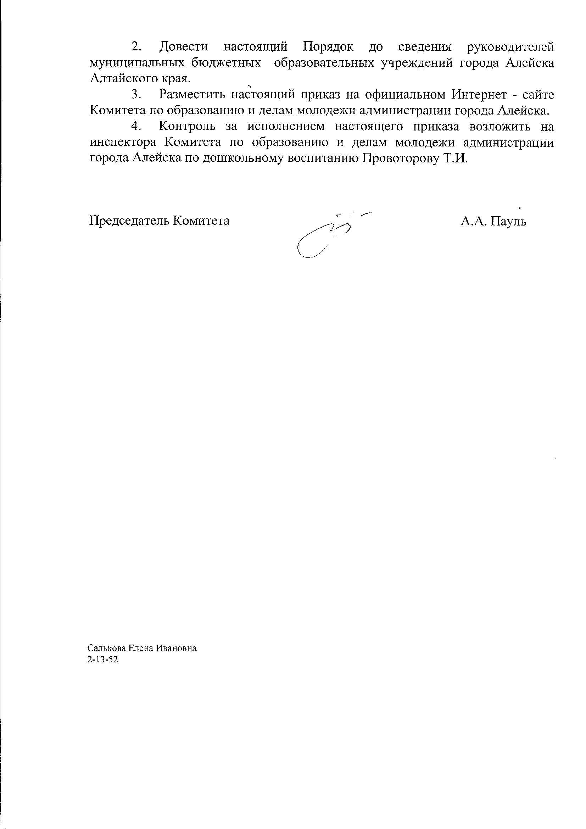
УТВЕРЖДЕНО
приказом Комитета по образованию и делам молодежи администрации города Алейска
от 12.02.2016 № ___39

ПОРЯДОК И УСЛОВИЯ
ОСУЩЕСТВЛЕНИЯ ПЕРЕВОДА ОБУЧАЮЩИХСЯ
ИЗ ОДНОЙ ОРГАНИЗАЦИИ, ОСУЩЕСТВЛЯЮЩЕЙ ОБРАЗОВАТЕЛЬНУЮ ДЕЯТЕЛЬНОСТЬ ПО ОБРАЗОВАТЕЛЬНЫМ ПРОГРАММАМ ДОШКОЛЬНОГО ОБРАЗОВАНИЯ, В ДРУГИЕ ОРГАНИЗАЦИИ, ОСУЩЕСТВЛЯЮЩИЕ
ОБРАЗОВАТЕЛЬНУЮ ДЕЯТЕЛЬНОСТЬ ПО ОБРАЗОВАТЕЛЬНЫМ
ПРОГРАММАМ СООТВЕТСТВУЮЩИХ УРОВНЯ И НАПРАВЛЕННОСТИ

I. Общие положения

1. Порядок и условия осуществления перевода обучающихся из одной организации, осуществляющей образовательную деятельность по образовательным программам дошкольного образования, в другие организации, осуществляющие образовательную деятельность по образовательным программам соответствующих уровня и направленности (далее - Порядок), устанавливают общие требования к процедуре и условиям осуществления перевода обучающегося из организации, осуществляющей образовательную деятельность по образовательным программам дошкольного образования, в которой он обучается (далее - исходная организация), в другую организацию, осуществляющую образовательную деятельность по образовательным программам соответствующих уровня и направленности (далее - принимающая организация), в следующих случаях:
по инициативе родителей (законных представителей) несовершеннолетнего обучающегося (далее - обучающийся);
в случае прекращения деятельности исходной организации, аннулирования лицензии на осуществление образовательной деятельности (далее - лицензия);
в случае приостановления действия лицензии.
2. Учредитель исходной организации и (или) уполномоченный им орган управления исходной организацией (далее - учредитель) обеспечивает перевод обучающихся с письменного согласия их родителей (законных представителей).
3. Перевод обучающихся не зависит от периода (времени) учебного года.

II. Перевод обучающегося по инициативе его родителей
(законных представителей)

4. В случае перевода обучающегося по инициативе его родителей (законных представителей) родители (законные представители) обучающегося:
осуществляют выбор принимающей организации;
обращаются в выбранную организацию с запросом о наличии свободных мест соответствующей возрастной категории обучающегося и необходимой направленности группы, в том числе с использованием информационно-телекоммуникационной сети "Интернет" (далее - сеть Интернет);
при отсутствии свободных мест в выбранной организации обращаются в органы местного самоуправления в сфере образования соответствующего муниципального района, городского округа для определения принимающей организации из числа муниципальных образовательных организаций;
обращаются в исходную организацию с заявлением об отчислении обучающегося в связи с переводом в принимающую организацию. Заявление о переводе может быть направлено в форме электронного документа с использованием сети Интернет.
5. В заявлении родителей (законных представителей) обучающегося об отчислении в порядке перевода в принимающую организацию указываются:
а) фамилия, имя, отчество (при наличии) обучающегося;
б) дата рождения;
в) направленность группы;
г) наименование принимающей организации. В случае переезда в другую местность родителей (законных представителей) обучающегося указывается в том числе населенный пункт, муниципальное образование, субъект Российской Федерации, в который осуществляется переезд.
6. На основании заявления родителей (законных представителей) обучающегося об отчислении в порядке перевода исходная организация в трехдневный срок издает распорядительный акт об отчислении обучающегося в порядке перевода с указанием принимающей организации.
7. Исходная организация выдает родителям (законным представителям) личное дело обучающегося (далее - личное дело).
8. Требование предоставления других документов в качестве основания для зачисления обучающегося в принимающую организацию в связи с переводом из исходной организации не допускается.
9. Личное дело представляется родителями (законными представителями) обучающегося в принимающую организацию вместе с заявлением о зачислении обучающегося в указанную организацию в порядке перевода из исходной организации и предъявлением оригинала документа, удостоверяющего личность родителя (законного представителя) обучающегося.
10. После приема заявления и личного дела принимающая организация заключает договор об образовании по образовательным программам дошкольного образования (далее - договор) с родителями (законными представителями) обучающегося и в течение трех рабочих дней после заключения договора издает распорядительный акт о зачислении обучающегося в порядке перевода.
11. Принимающая организация при зачислении обучающегося, отчисленного из исходной организации, в течение двух рабочих дней с даты издания распорядительного акта о зачислении обучающегося в порядке перевода письменно уведомляет исходную организацию о номере и дате распорядительного акта о зачислении обучающегося в принимающую организацию.

III. Перевод обучающегося в случае
прекращения деятельности исходной организации,
аннулирования лицензии, в случае приостановления
действия лицензии

12. При принятии решения о прекращении деятельности исходной организации в соответствующем распорядительном акте учредителя указывается принимающая организация либо перечень принимающих организаций (далее вместе - принимающая организация), в которую(ые) будут переводиться обучающиеся на основании письменных согласий их родителей (законных представителей) на перевод.
О предстоящем переводе исходная организация в случае прекращения своей деятельности обязана уведомить родителей (законных представителей) обучающихся в письменной форме в течение пяти рабочих дней с момента издания распорядительного акта учредителя о прекращении деятельности исходной организации, а также разместить указанное уведомление на своем официальном сайте в сети Интернет. Данное уведомление должно содержать сроки предоставления письменных согласий родителей (законных представителей) обучающихся на перевод обучающихся в принимающую организацию.
13. О причине, влекущей за собой необходимость перевода обучающихся, исходная организация обязана уведомить учредителя, родителей (законных представителей) обучающихся в письменной форме, а также разместить указанное уведомление на своем официальном сайте в сети Интернет:
в случае аннулирования лицензии - в течение пяти рабочих дней с момента вступления в законную силу решения суда;
в случае приостановления действия лицензии - в течение пяти рабочих дней с момента внесения в Реестр лицензий сведений, содержащих информацию о принятом федеральным органом исполнительной власти, осуществляющим функции по контролю и надзору в сфере образования, или органом исполнительной власти субъекта Российской Федерации, осуществляющим переданные Российской Федерацией полномочия в сфере образования, решении о приостановлении действия лицензии.
14. Учредитель, за исключением случая, указанного в пункте 12 настоящего Порядка, осуществляет выбор принимающей организации с использованием информации, предварительно полученной от исходной организации, о списочном составе обучающихся с указанием возрастной категории обучающихся, направленности группы и осваиваемых ими образовательных программ дошкольного образования.
15. Учредитель запрашивает выбранные им организации, осуществляющие образовательную деятельность по образовательным программам дошкольного образования, о возможности перевода в них обучающихся.
Руководители указанных организаций или уполномоченные ими лица должны в течение десяти рабочих дней с момента получения соответствующего запроса письменно проинформировать о возможности перевода обучающихся.
16. Исходная организация доводит до сведения родителей (законных представителей) обучающихся полученную от учредителя информацию об организациях, реализующих образовательные программы дошкольного образования, которые дали согласие на перевод обучающихся из исходной организации, а также о сроках предоставления письменных согласий родителей (законных представителей) обучающихся на перевод обучающихся в принимающую организацию. Указанная информация доводится в течение десяти рабочих дней с момента ее получения и включает в себя: наименование принимающей организации, перечень реализуемых образовательных программ дошкольного образования, возрастную категорию обучающихся, направленность группы, количество свободных мест.
17. После получения письменных согласий родителей (законных представителей) обучающихся исходная организация издает распорядительный акт об отчислении обучающихся в порядке перевода в принимающую организацию с указанием основания такого перевода (прекращение деятельности исходной организации, аннулирование лицензии, приостановление деятельности лицензии).
18. В случае отказа от перевода в предлагаемую принимающую организацию родители (законные представители) обучающегося указывают об этом в письменном заявлении.
19. Исходная организация передает в принимающую организацию списочный состав обучающихся, письменные согласия родителей (законных представителей) обучающихся, личные дела.
20. На основании представленных документов принимающая организация заключает договор с родителями (законными представителями) обучающихся и в течение трех рабочих дней после заключения договора издает распорядительный акт о зачислении обучающегося в порядке перевода в связи с прекращением деятельности исходной организации, аннулированием лицензии, приостановлением действия лицензии.
В распорядительном акте о зачислении делается запись о зачислении обучающегося в порядке перевода с указанием исходной организации, в которой он обучался до перевода, возрастной категории обучающегося и направленности группы.
21. В принимающей организации на основании переданных личных дел на обучающихся формируются новые личные дела, включающие в том числе выписку из распорядительного акта о зачислении в порядке перевода, соответствующие письменные согласия родителей (законных представителей) обучающихся.

